**LAPORAN PELAKSANAAN PRAKTEK KERJA LAPANGAN**

**APLIKASI E-TICKETING KENDALA BERBASIS WEB MENGGUNAKAN FRAMEWORK LARAVEL DAN MYSQL DISKOMINFO KOTA BANJARBARU**

**Oleh :**

**MUHAMMAD RIFKY WARDANA**

**16630585**



**PROGRAM STUDI S1 TEKNIK INFORMATIKA**

**FAKULTAS TEKNOLOGI INFORMASI**

**UNIVERSITAS SISLAM KALIMANTAN**

**MUHAMMAD ARSYAD AL BANJARI**

**BANJARMASIN**

**2019**

**LEMBAR PENGESAHAN**

**APLIKASI E-TICKETING KENDALA BERBASIS WEB MENGGUNAKAN FRAMEWORK LARAVEL DAN MYSQL DISKOMINFO KOTA BANJARBARU**

Laporan Praktek Kerja Lapangan ini telah disidangkan pada :

Hari, tanggal   : Tanggal, Bulan, Tahun

Tempat            :  Fakultas Teknologi Informasi Universitas Islam  Kalimantan Arsyad Al Banjari Banjarmasin

Menyetujui/mengesahkan :

Tempat, bulan, tahun

**Ketua Program Studi,                                      Dosen Pembimbing,**

**Ir. H. M. Muflih, M.Kom   Tri Wahyu Qurana,S.Kom., M.Kom**

**NIP. 19700902 199403 1 006                      NIK. 0617071004**

Mengetahui,

**Dekan Fakultas Teknologi Informasi**

**Universitas Islam Kalimantan**

**Dr. Silvia Ratna, S.Kom, M.Kom**

**NIP. 19750913 200501 2001**

**HALAMAN PERNYATAAN**

Dengan ini saya menyatakan bahwa Praktek Kerja Lapangan dengan judul **Aplikasi E-Ticketing Kendala Berbasis Web Menggunakan Framework Laravel dan Mysql Diskominfo Kota Banjarbaru** ini beserta seluruh isinya adalah benar-benar karya saya sendiri, dan saya tidak melakukan penjiplakan atau pengutipan dengan cara-cara yang tidak sesuai dengan etika keilmuan yang berlaku dalam masyarakat keilmuan. Atas pernyataan ini, saya siap menanggung resiko atau sanksi yang dijatuhkan kepada saya apabila kemudian ditetapkan adanya pelanggaran terhadap etika keilmuan dalam karya saya ini atau ada klaim dari pihak lain terhadap keaslian karya saya ini.

Banjarbarbu, Februari 2020

Yang Membuat Pernyataan

(Muhammad Rifky Wardana)

**KATA PENGANTAR**

Puji dan syukur saya ucapkan kepada Allah SWT atas rahmat serta hidayah-Nya yang melimpah. Atas terselesaikannya Praktek Kerja lapangan di Diskominfo Kota Banjarbaru. Sholawat dan salam dihaturkan kepada junjungan kita Nabi besar Muhammad SAW yang telah mengantarkan kita dari jaman kegelapan ke zaman terang-benerang ini. Laporan ini dibuat sebagai salah satu syarat untuk memenuhi persyaratan tugas mata kuliah Praktek Kerja lapangan diprogram studi S1 Teknik Informatika di Universitas Islam Kalimantan.

Saya Menyadari bahwa penulisan Laporan Praktek Kerja Lapangan ini tidak dapat terselesaikan tanpa adanya dukungan dan bantuan dari beberapa pihak. Oleh karenanya, saya mengucapkan terimakasih atas bantuannya dalam menyusun laporan ini terutama kepada :

1. Kedua orang tua yang tersayang, yang telah memberi dukungan baik moril ataupun materil serta doa yang tiada henti-hentinya kepada saya.
2. Segenap keluarga serta teman-teman yang memberikan semangat dan membantu menyelesaikan laporan ini.
3. Ibu Dr. Hj. Silvia Ratna, S.Kom, M.Kom selaku Dekan Fakultas Teknologi Informasi UNISKA Banjarmasin.
4. Bapak Ir. H. M. Muflih, M.Kom selaku Ketua Prodi Teknik Informatika UNISKA Banjarmasin
5. Bapak Tri Wahyu Qurana,S.Kom., M.Kom selaku dosen pembimbing yang telah memberikan bimbingan dan arahan serta bersedia meluangkan waktu demi kelancaran penulisan Laporan Kerja Lapangan ini.
6. Seluruh teman seangkatan serta pihak yang telah memberikan dukungan dan masukan agar penulis dapat menyempurnakan Laporan Praktek Kerja Lapangan ini.

Laporan ini saya sadari masih banyak kekurangan karena keterbatasan saya dengan pengalaman dan pengetahuan. Oleh karena itu, saya mengharapkan segala bentuk saran dan masukan serta kritik yang membangun dari berbagai pihak. Semoga Laporan ini bermanfaat bagi pembaca dan semua pihak khususnya dalam bidang Teknik Informatika.

Banjarbaru, Februari 2020

Muhammad Rifky Wardana

**DAFTAR ISI**

**DAFTAR GAMBAR**

**DAFTAR TABEL**

**BAB I**

**PENDAHULUAN**

* 1. **Latar Belakang**

Dinas Komunikasi dan Informatika (DISKOMINFO) Kota Banjarbaru adalah sebuah instantsi yang bertanggung jawab atas pengolahan informasi dalam lingkungan Pemerintahan Kota Banjarbaru. Dinas Komunikasi dan Informatika (DISKOMINFO) mempunyai tugas membantu Walikota melaksanakan urusan pemerintahan bidang komunikasi dan informatika, bidang persandian, dan bidang statistik yang menjadi kewenangan daerah dan tugas pembantuan yang ditugaskan kepada daerah.

Dinas Komunikasi dan Informatika merupakan salah satu sasaran sebagai tempat pelaksanaan Praktek Kerja Lapangan. Namun sistem yang ada di Dinas Komunikasi dan Informatika (DISKOMINFO) yang sedang berjalan saat ini masih ada yang dilakukan secara manual seperti Ticketing Kendala Laporan Pengguna (TKLP) dalam menggunakan layanan dari Dinas Komunikasi dan Informatika.

Ticketing Kendala Laporan Pengguna (TKLP) merupakan sebuah metode yang digunakan oleh Dinas Komunikasi dan Informatika sebagai sarana pengembangan Instansi agar dapat memberikan pelayanan yang lebih baik kedepannya kepada pengguna.

Selama ini Dinas Komunikasi dan Informatika mengumpulkan data untuk mengembangkan Instansi secara manual, maka dari itu untuk mempermudah pekerjaan para pegawai Dinas Komunikasi dan Informatika (DISKOMINFO) perlu dirancang dan dibangun sebuah aplikasi untuk membantu pegawai fungsional dalam melakukan pengumpulan data tersebut.

Dengan dibuatnya laporan Praktek Kerja Lapangan (PKL) yang berjudul “APLIKASI E-TICKETING KENDALA BERBASIS WEB MENGGUNAKAN FRAMEWORK LARAVEL DAN MYSQL DISKOMINFO KOTA BANJARBARU”. Sehingga dengan dibuatnya aplikasi tersebut diharapkan pegawai fungsional dapat dengan mudah mengumpulkan data yang membantu mereka dalam mengembangan Instansi agar dapat memberikan pelayanan yang lebih baik kedepannya kepada pengguna.

* 1. **Alasan Pemilihan Judul**

Alasan pemilihan judul Aplikasi E-Ticketing Kendala Berbasis Web Menggunakan Framework Laravel dan Mysql Diskominfo Kota Banjarbaru yaitu karena saat ini pengumpulan data untuk pengembangan Instansi di Dinas Komunikasi dan Informatika masih dilakukan secara manual. Dengan adanya aplikasi ini diharapkan dapat mempermudah pegawai fungsional dan menghemat kertas print untuk mengumpulkan data-data yang diperlukannya.

* 1. **Ruang Lingkup**

Batasan masalah dalam Aplikasi E-Ticketing Kendala Berbasis Web Menggunakan Framework Laravel dan Mysql Diskominfo Kota Banjarbaru adalah sebagai berikut :

1. Penginputan kendala yang dilaporkan pengguna ke operator Diskominfo Kota Banjarbaru,
2. Memudahkan dalam pembuatan laporan bulanan tiap sub bidang Informatika untuk peninjauan pimpinan agar Instansi dapat memberikan pelayanan yang lebih baik lagi kedepannya,
3. Penilaian kinerja pegawai menjadi lebih mudah dengan menggunakan sistem point
   1. **Tujuan dan Manfaat**

Tujuan dari aplikasi ini adalah :

1. Untuk menyelesaikan masalah penginputan data laporan kendala dari pengguna dari sistem manual menjadi lebih ter komputerisasi,
2. Untuk pengelolaan data laporan kendala dari pengguna untuk pengembangan tiap sub bidang Informatika agar dapat memberikan pelayanan yang lebih baik ke depannya.

Manfaat dari pembuaran aplikasi ini ialah guna membantu pegawai yang mengelola data laporan kendala agar menjadi lebih mudah dan cepat terutama dalam penanganan masalah saat penginputan data yang saat ini masih menggunakan sistem manual.

* 1. **Sistematika Penulisan**

Sistematika yang penulis gunakan dalam penulisan ini terdiri dari 4 Bab yang diuraikan sebagai berikut :

BAB I : PENDAHULUAN

Dalam Bab ini akan dibahas tentang latar belakang masalah, rumusan masalah, batasan masalah, tujuan penelitian, manfaat penelitian, metode penelitian dan sistematika penulisan.

* + - 1. BAB II : HASIL PELAKSANAAN PKL

Dalam bab ini membahas tentang dasar-dasar teori yang melandasi penyusunan, pengumpulan data dan perancangan dalam pengembangan sistem perangkat lunak, hasil-hasil penelitian sebelumnya atau penelitian terkait dan profil objek penelitian. Dan berisi sejarah Instansi dan juga struktur organisasi.

* + - 1. BAB II : ANALISIS DA PEMECAHAN MASALAH

Pada bab ini dibahas tentang usulan sistem baru (yang meliputi gambaran usulan sistem baru, usulan hardware dan software), perancangan model sistem (bisa berupa *Data Flow Diagram* atau DFD), perancangan database sendiri terdiri dari beberapa tabel-tabel, kamus data, dan tabel relasi, perancangan antar muka sistem yang terdiri dari rancangan antar muka dan sistem keluaran serta hasil tampil dari program/aplikasi.

Dalam bab ini juga menguraikan tentang analisis sistem yang sedang berjalan, analisis kebutuhan sistem, rancangan model sistem, rancangan struktur basis data dan rancangan masukan dan keluaran sistem.

* + - 1. BAB IV : PENUTUP

Dalam bab ini membahas tentang Kesimpulan dari laporan serta Saran untuk dilaksanakan lebih lanjut guna pengembangan penelitian.

**BAB II**

**HASIL PELAKSANAAN PKL**

**2.1 Lokasi/Tempat PKL**

Dinas Komunikasi dan Informatika Kota Banjarbaru beralamat di Jl. Pangeran Suriansyah no.5 Telpon/Fax: 0511-6749126 Banjarbaru – Kalimantan Selatan.

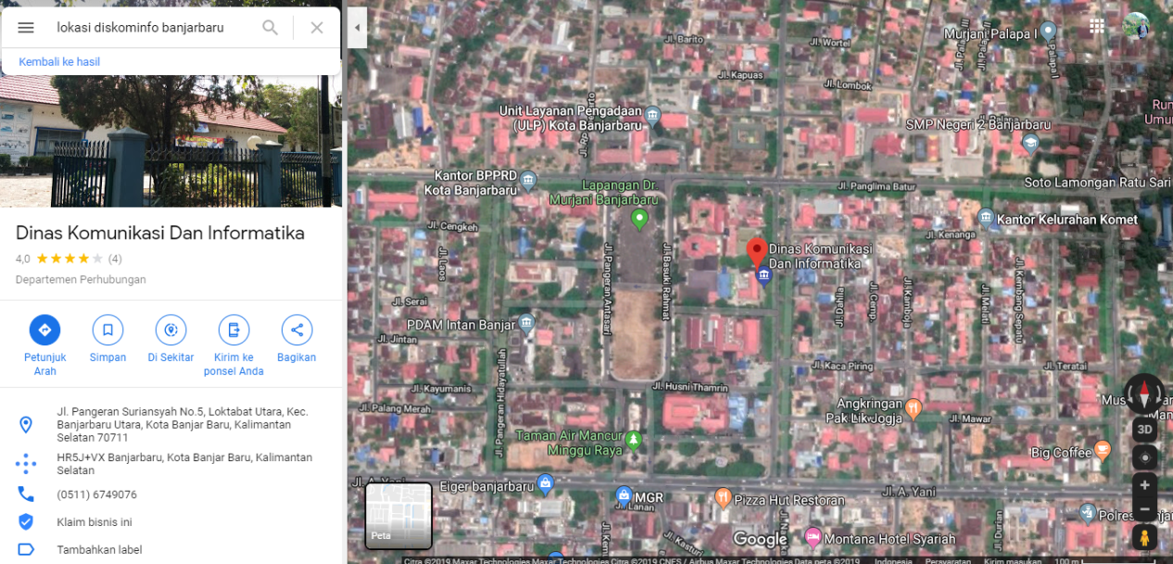

Gambar 2.1 Google Maps Dinas Komunikasi dan Informatika (DISKOMINFO) Kota Banjarbaru.

**2.2 Struktur Organisasi**

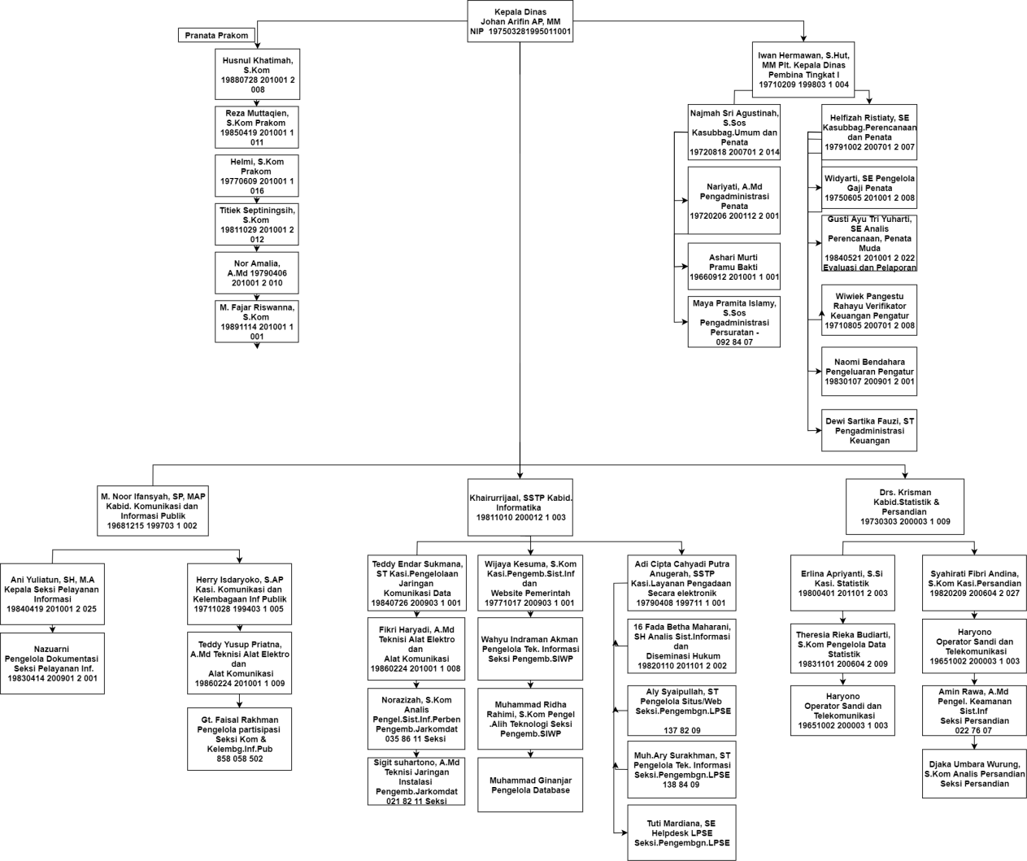

Gambar 2.2 Struktur Organisasi Dinas Komunikasi dan Informatika Kota Banjarbaru

**2.3 Visi Dan Misi Dinas Kounikasi dan Informatika Kota Banjarbaru**

**2.3.1 Visi**

Terwujudnya Pelayanan Publik Yang Menggunakan Teknologi, Informasi dan Komunikasi Yang HARAT (Handal, Aman, Responsif dan Terintegrasi).

**2.3.2 Misi**

1. Terwujudnya peningkatan akses dan kualitas layanan informasi publik.

2. Meningkatnya kualitas layanan infrastruktur jaringan.

3. Meningkatnya tata kelola pemerintahan berbasis elektronik.

**2.4 Pengumpulan Data**

Metode pengumpulan data yang dilakukan pada laporan ini yaitu :

**2.4.1 Wawancara**

Penelitian yang dilakukan dengan metode ini yaitu dengan menanyakan langsung kepada pegawai Dinas Komunikasi dan Informatika Kota Banjarbaru, yang terkait tentang pengusulan data apa saja yang diperlukan untuk pengembangan instansi.

### 2.4.2 Studi Pustaka

Studi pustaka yang dilakukan dalam mengumpulkan informasi yang diperlukan untuk membuat Aplikasi E-Ticketing Dinas Komunikasi dan Informatika sebagai berikut :

1. Referensi

Referensi yang digunakan adalah buku-buku dan media internet yang berkaitan dengan aplikasi e-ticketing kendala.

1. Jurnal

Jurnal yang dikutip adalah jurnal yang berkaitan dengan aplikasi e-ticketing kendala.

2.5 Analisis Sistem/Prosedur yang Berjalan

Kegiatan yang dilakukan dilakukan dibagian e-ticketing kendala adalah mengumpulkan data yang di dapat dari pengguna untuk kebutuhan pengembangan instansi, terdapat seksi yang bertugas sebagai operator untuk menginput data yang diterima dari pengguna, badan sekretariat yang bertugas untuk pembinaan dan pelayanan kepegawaian yang berjalan setelah report dicetak.

2.6 Temuan Masalah

Permasalahan saat ini di Dinas Komunikasi dan Informatika (DISKOMINFO) kota Banjarbaru pada penginputan kendala dari pengguna dilakukan dengan manual, yaitu dengan cara data yang diterima dari pengguna melalui aplikasi sosial media WhatsApp atau via telepon kemudian data ditulis tangan di kertas yang sudah disiapkan oleh instansi, dan untuk tahap pengembangan selama ini kertas yang ditulis manual oleh petugas yang bertugas dikumpulkan dan di input kedalam aplikasi Microsoft Excel.

2.7 Solusi Pemecahan Masalah

Solusi untuk menghadapi permasalahan yang dihadapi pada praktek kerja lapangan di Dinas Komunikasi dan Informatika (DISKOMINFO) Kota Banjarbaru adalah membuat aplikasi e-ticketing kendala, guna mempermudah pegawai dalam melakukan pengembangan jasa yang diberikan kepada pengguna.